Nama : Tarisa Dwi Septia

NIM : 205410126

**TASK MANAGER**

1. **Praktik**
2. Menjalankan Task Manager

* Tekan Ctrl+Alt+Del lalu pilih Start Task Manager, melalui Ctrl + Shift + Esc atau melalui Klik kanan pada task bar dan pilih Start Task Manager.
* Kemudian akan muncul tampilan Windows Task Manager yang berisi beberapa item yaitu Application, Process, Performance, Networking dan Users.

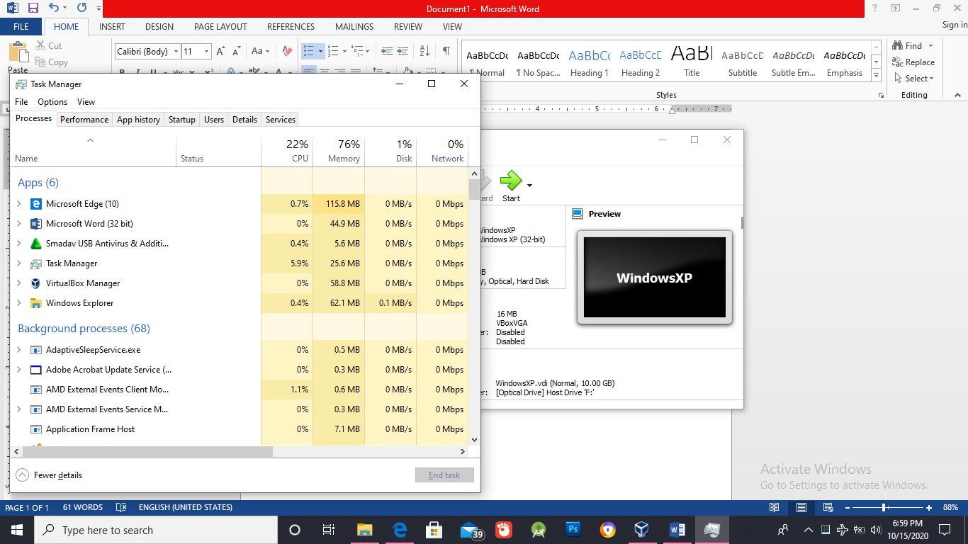

* Klik tab Application yang akan menyajikan nama program atau aplikasi yang berjalan dalam komputer. Tampilan ini merupakan tampilan “live” dari kondisi sistem yang sedang berjalan. Status dari setiap kolom diatas menunjukkan apakah aplikasi tersebut “Running atau Not Responding ”. Terdapat tiga tombol yang ada di tab Application :
  + End Task : Menutup sebuah aplikasi atau proses.
  + Switch To : Mengganti antara aplikasi atau proses.
  + New Task : Memulai sebuah aplikasi dari sebuah dialog box yang terbuka ketika tombol ini ditekan.

Dibawah tombol tersebut terdapat informasi “real-time” tentang jumlah proses, jumlah penggunaan CPU dan jumlah penggunaan RAM (Memory Fisik).

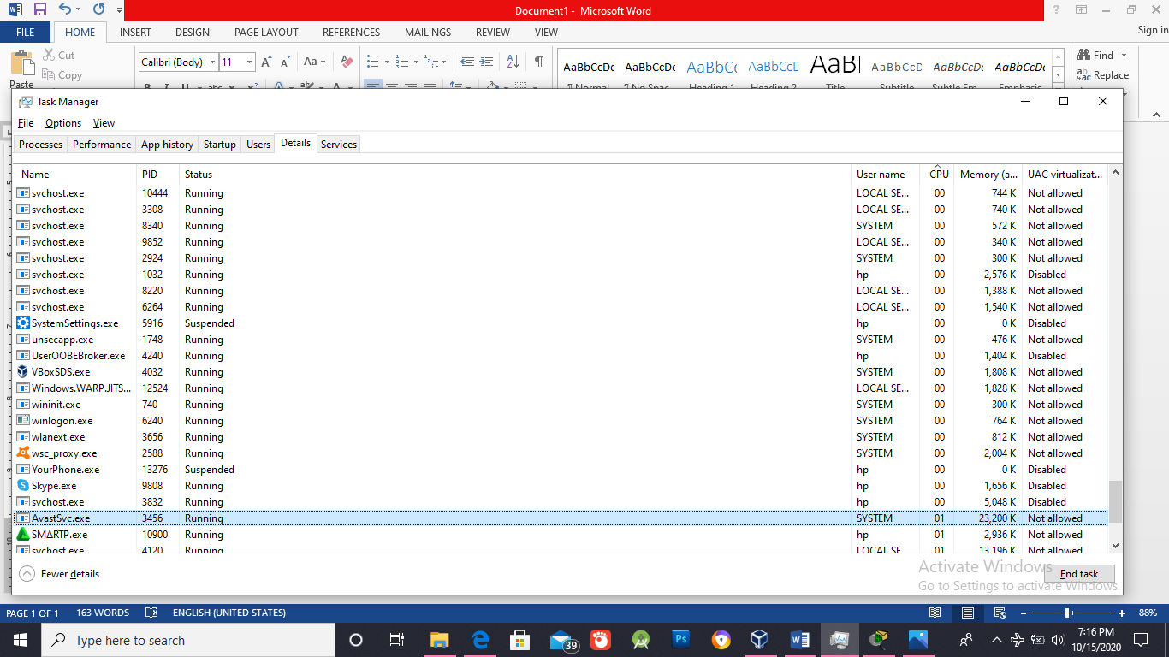

* Capture tampilannya, lalu jelaskan !
  + Name : Nama dari aplikasi yang sedang berjalan
  + Status : Berisi status aplikasi tersebut “Running”atau “Susspended”
  + User name :
  + CPU : Total penggunaan CPU di masing masing aplikasi
  + Memory : Jumlah memori fisik yang digunakan di setiap aplikasi
  + UAC Virtualization : Menentukan apakah virtualisasi control akun pengguna diaktifka, dinonaktifkan atau tidak di ijinkan dalam proses.
* Klik tab Processes, yang akan ditampilkan secara detail meliputi Image Name, Users, PID, CPU, Mem Usage dan lain-lain.
* 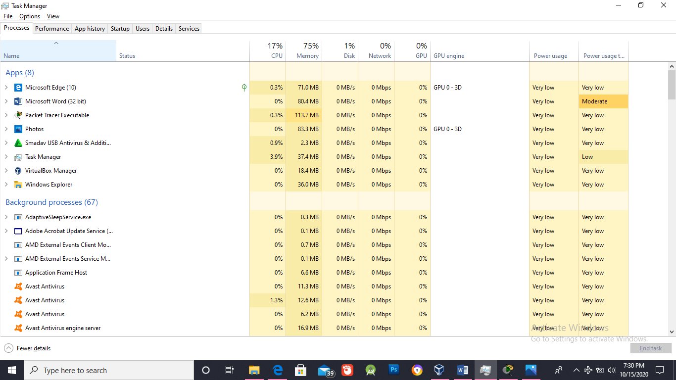Capture tampilannya, lalu jelaskan !
  + CPU : Total penggunaan CPU di semua aplikasi
  + Memory : Total memori fisik yang di gunakan dalam aplikasi
  + Disk : Total penggunaan di semua drive fisik
  + Network : Pemanfaatan jaringan pada jaringan utama saat ini
  + GPU : Total penggunaan di mesin GPU
  + Power Usage : konsumsi daya yang di berasal dari CPU, DISK dan GPU
  + Power usage trend : konsimsi daya dari CPU, Disk, dan GPU dari waktu ke waktu
* Klik tab Performance, menampilkan performance dari komputer dan sistem, didalamnya termasuk Physical Memory, Kernel, CPU Usage. Informasi yang dimiliki tab ini :
  + Total : Jumlah RAM fisik yang terpasang pada computer.
  + Cached : Jumlah RAM fisik yang digunakan oleh system .
  + Available : Jumlah memory bebas dan standby yang siap digunakan oleh program.
  + Free : Jumlah memory RAM yang sedang tidak digunakan atau belum memiliki informasi yang digunakan.

Di dalam tabulasi ini terdapat juga tombol Resource Monitor, terdapat juga grafik penggunaan CPU dan Memory.

* 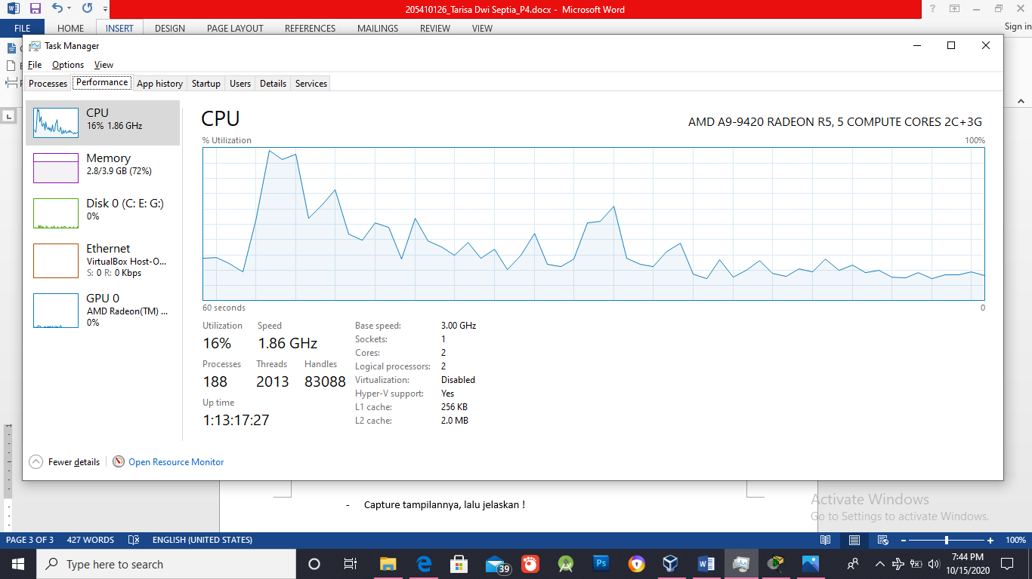Capture tampilannya, lalu jelaskan !
  + CPU : Presentase dari total CPU yang sedang di gunakan
  + Memory : Total memory yang di gunakan
  + Disk : Presentase waktu disk memproses permintaan baca atau tulis
  + Network : Presentase mengirim dan menerima aktivitas di jaringan ini
  + GPU : Presentase GPU yang sedang aktif
* Klik tab Networking, Informasi yang disajikan berupa prosentase utility koneksi jaringan yang sedang berjalan pada komputer. Pada tabulasi ini menunjukkan grafik aktivitas jaringan, dimana dapat melihat utiliitas jaringan yang sedang terkoneksi dengan komputer. Utilitasnya terbagi menjadi : bytes receive, bytes send, bytes total.
* 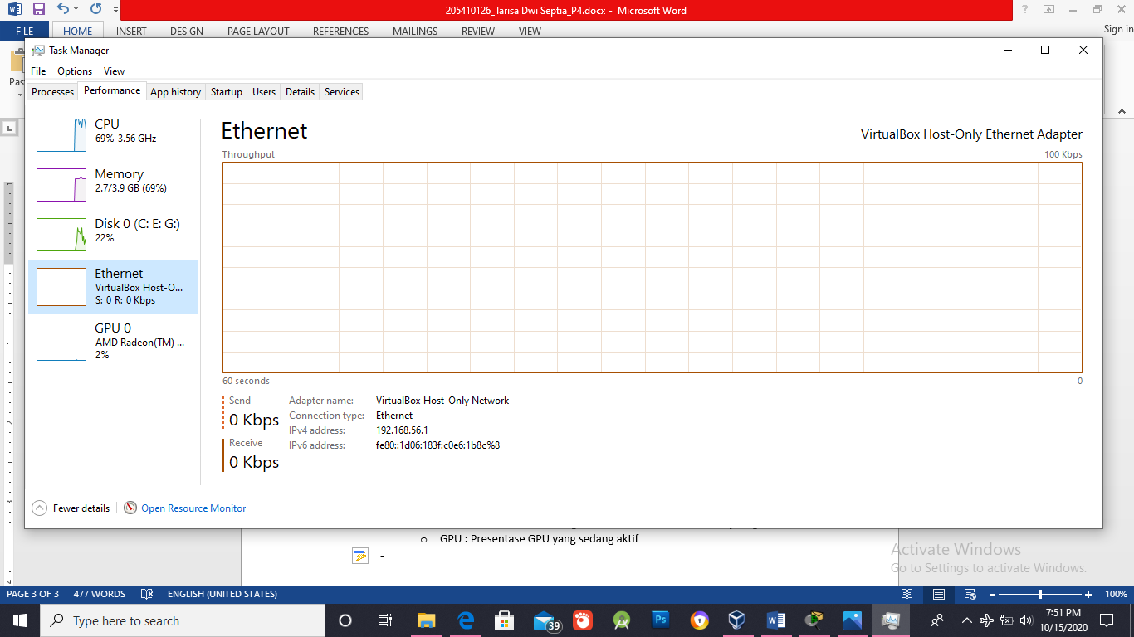Capture tampilannya, lalu jelaskan !

Karena disini wifi saya mati jadi byte yang ti terima dan byte yang terkirim adalah 0

* Klik tab Users, informasi yang disajikan berupa user-user yang berjalan di komputer dan sistem. Tab ini menunjukkan user siapa saja yang sedang terkoneksi, dengan mengklik kanan salah satu user tersebut, dapat mematikan user yang sedang aktif.
* Capture tampilannya, lalu jelaskan !

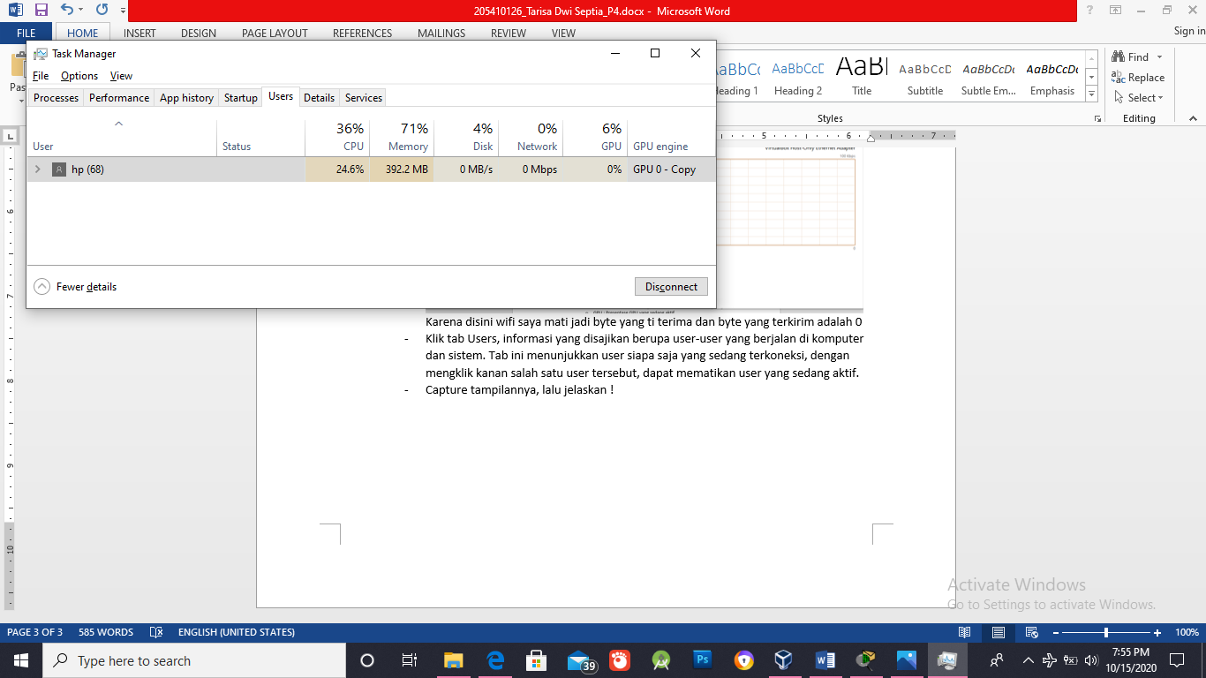Di tab user kita dapat melihat user mana yang sedang aktif, di leptop saya yang aktif hanya 1 user yaitu “hp”

1. Menghentikan Aplikasi yang sedang Berjalan atau Error

* Tekan Ctrl+Alt+Del, maka akan muncul tampilan Windows Task Manager
* Klik tab Application, pilih salah satu aplikasi yang sedang berjalan atau error kemudian klik End Task

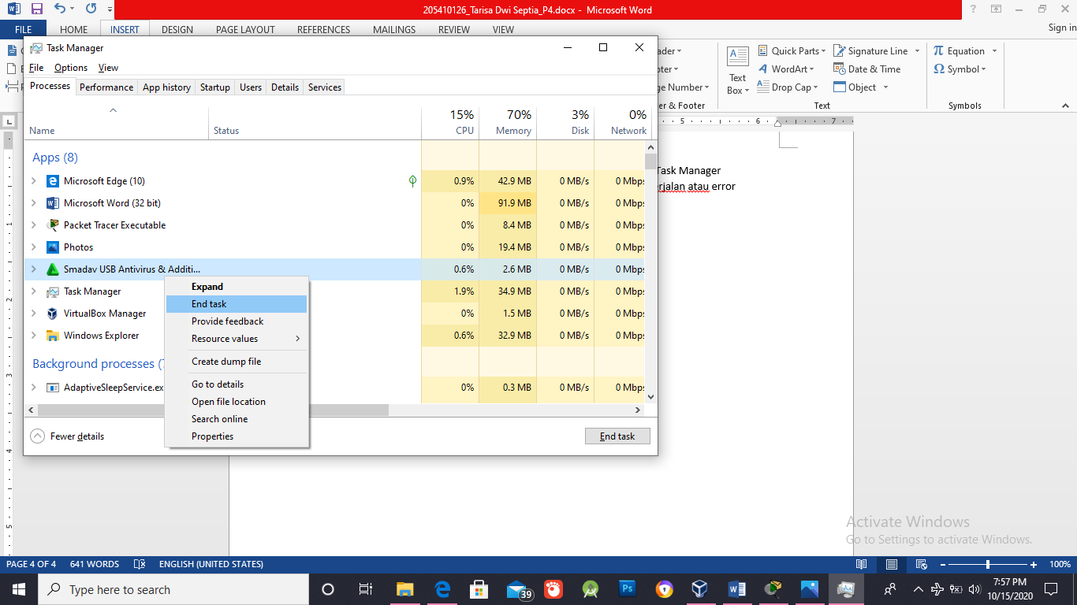

1. Melihat Processes yang Menjalankan Suatu Aplikasi

* Klik tab Application, pilih salah satu aplikasi kemudian pilih Go to details.

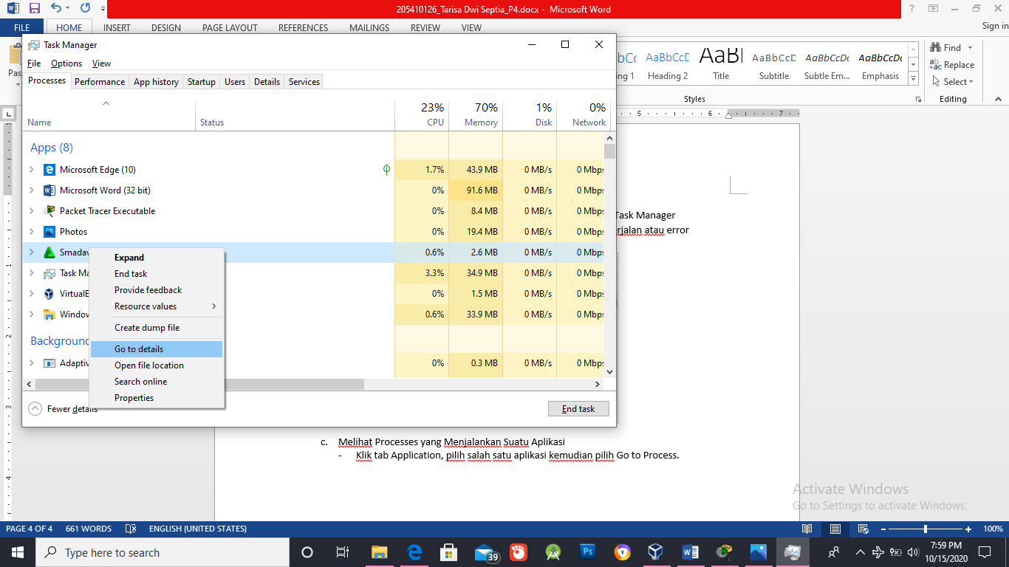

* Maka tab Process akan terbuka dan Process yang menjalankan aplikasi akan di-highlight.

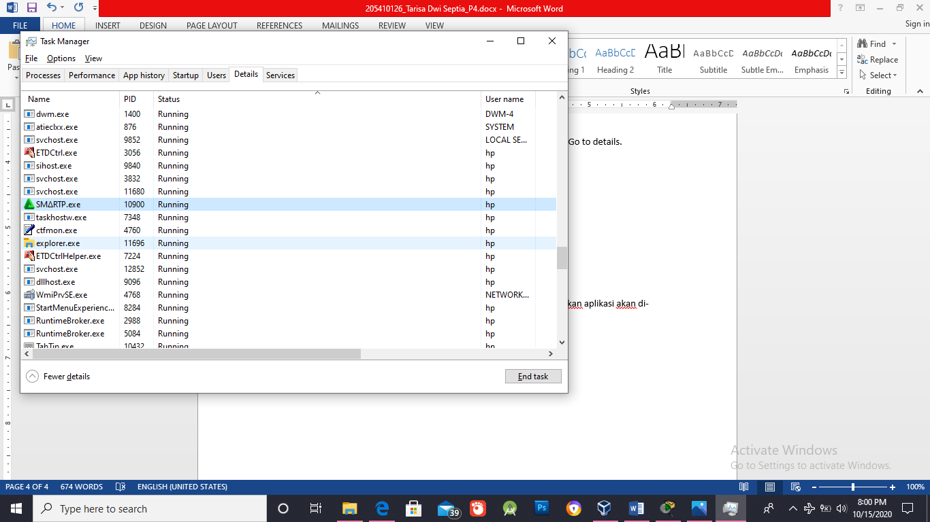

1. Melihat Aplikasi yang Paling Banyak Menggunakan Waktu CPU

* Klik tab Details, lalu klik menu CPU, akan secara otomatis mengurutkan dari penggunaan CPU terbanyak

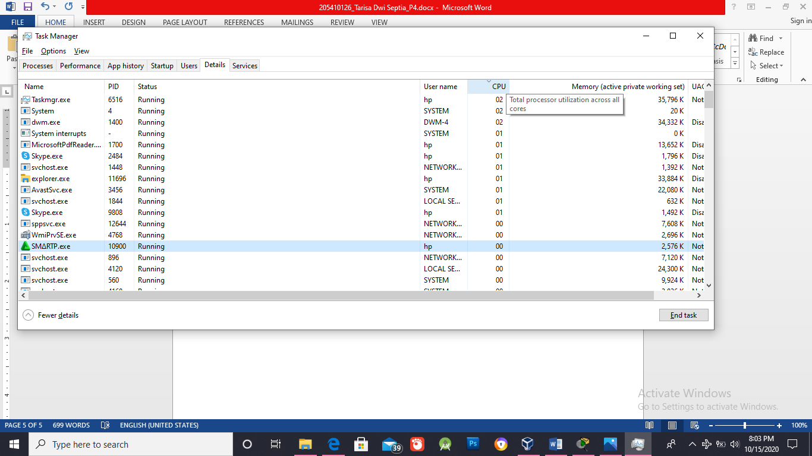

1. Menghentikan dan Merestart (memulai kembali) Sebuah Service, misalnya: Print Spooler

* Klik Start Task Manager
* Klik tab Services
* Klik Open Services

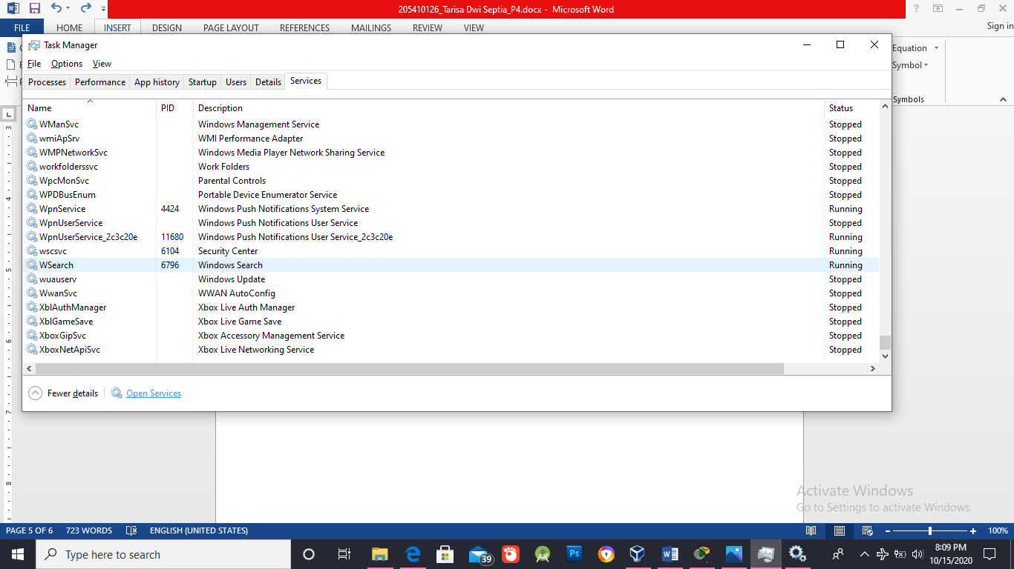

* Kemudian akan muncul tampilan services
* 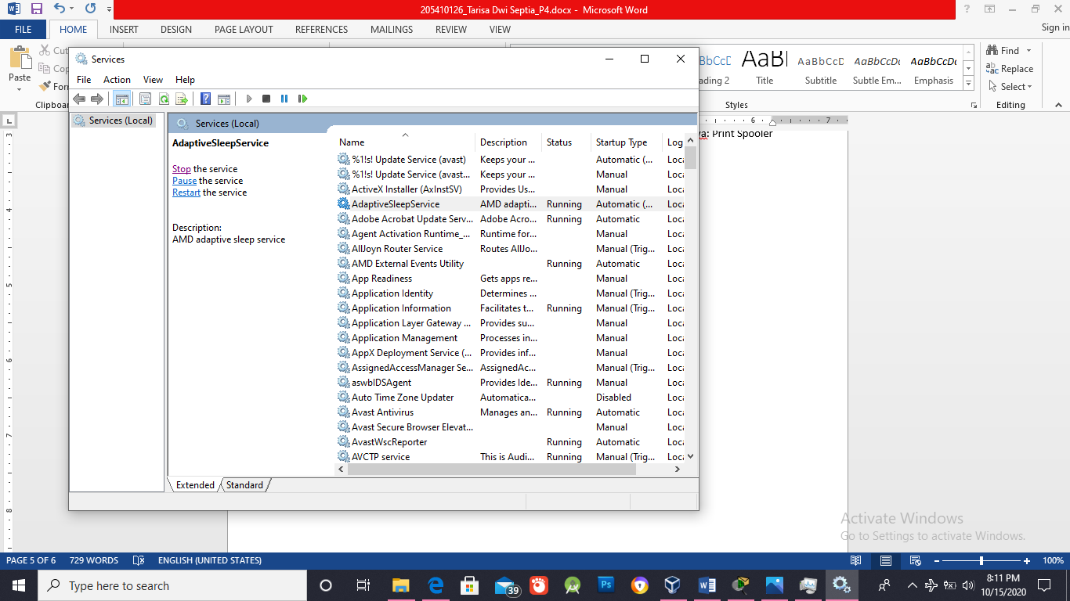Klik stop jika ingin menghentikan

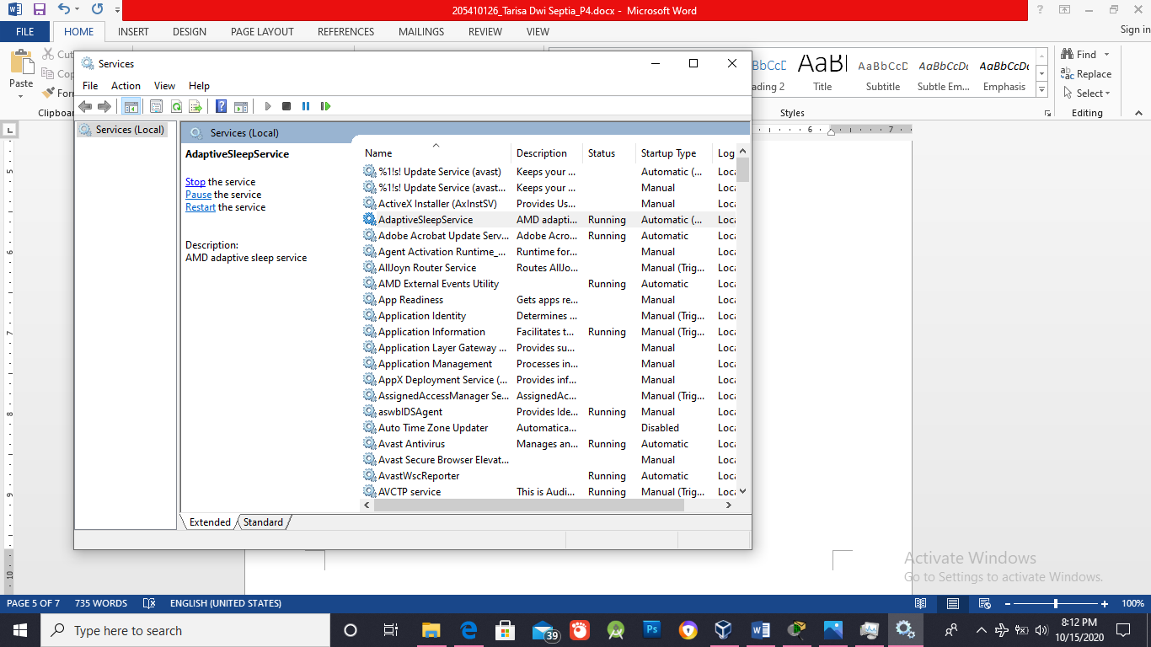

* Jika ingin mengkatfikan kembali tinggal mengetik start

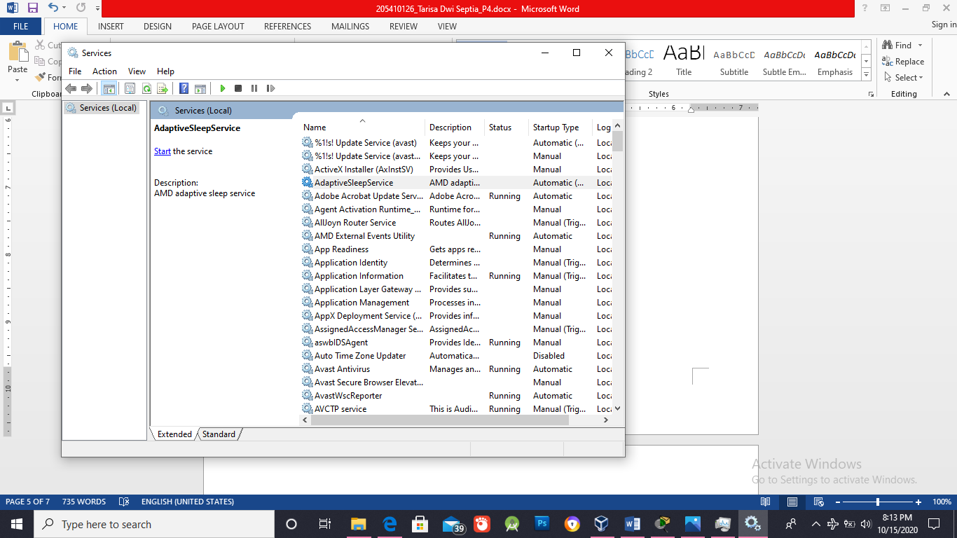

1. Mematikan User yang Sedang Aktif (untuk percobaan ini, dibutuhkan beberapa user yang sedang “log-in”)

* Tekan Ctrl+Alt+Del.
* Klik Start Task Manager
* Klik pada tab Users.
* Klik kanan pada user yang hendak dimatikan, dan pilih Disconnect.

